２０１１年１２月刊行 
農業者年金の魅力を余すところなく伝えよう！
【農業者年金 加入推進用まんが】
まんが 農 業 者 年 金 で 未 来 を 拓 く
23-32 Ａ4判・パンフ・12頁・ 10％税込210円・送料実費
農業経営・年金等の研修会や農家配布用に
【農業者年金の魅力を物語で伝えるパンフ】
マンガの気軽さ、読みやすさは農業者年金加入推進の起爆剤になること間違いなし！
表紙裏には農業者年金のメリットをわかりやすく整理しています。

～あらすじ～
主人公の一郎は将来、農業を引退したあとは「生活費は年金で賄う」という考え方のもと、農業者年金に加入している。近くの若手農業者と未来について語り合うなかで、「掛け金は一定の範囲内で自由に設定できる」、「税制上の優遇が受けられる」など、農業者年金の魅力を熱く語っている。
一方、年金生活をしているおばあさん（一郎の母）は、国民年金と農業者年金を受給し、孫に小遣いをあげたり、買い物をしたり、と幸せな毎日を送っており、近所に住む農業者年金に加入していなかったおばあさんから羨ましく思われている。

本書は農林水産広報センターが編集・制作しました。

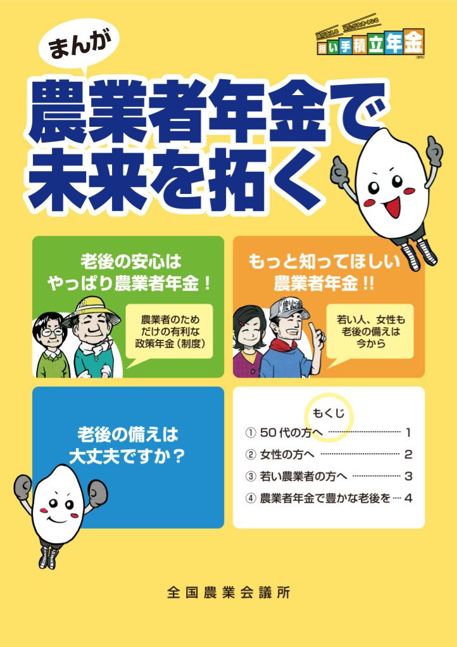
発行 全国農業会議所 〒102-0084 東京都千代田区二番町9-8 中央労働基準協会ビル内
TEL 03-6910-1131 http://www.nca.or.jp/tosho/
お申し込みは 都道府県農業会議へ
申  込  書 | 住所：〒
申  込  書 | 名称：
申  込  書 | 電話番号： （ ） |  | 担当者：
申  込  書 | ｺｰﾄﾞ：23-32 | 図書名：まんが 農業者年金で未来を拓く |  | 部数： 部
申  込  書 | ｺｰﾄﾞ： - | 図書名： |  | 部数： 部
申  込  書 | ｺｰﾄﾞ： - | 図書名： |  | 部数： 部
通信欄：

